60. Sverto pusiausvyros sąlygų tikrinimas
Klasė, dalykas | 7–8 klasė, fizika.  8 klasė, integruotas gamtos mokslų kursas.
Numatoma veiklos trukmė | Apie 35 min.
Ugdomi mokinių gebėjimai pagal  Pagrindinio ugdymo bendrąsias programas. Fizika | 9.1. Apibūdinti ir apskaičiuoti mechaninį darbą ir galią, mechanizmo naudingumo koeficientą.
Mokinių pasiekimai pagal  Integruoto gamtos mokslų kurso programą 5–8 klasėms | 8.6.1.3. <...> Paaiškina paprastųjų mechanizmų paskirtį ir veikimą <...>.
Probleminė situacija ir veiklos klausimas | Nuo seno žmones norėdami pakelti sunkius kūnus naudojo paprastuosius mechanizmus (1 pav.).  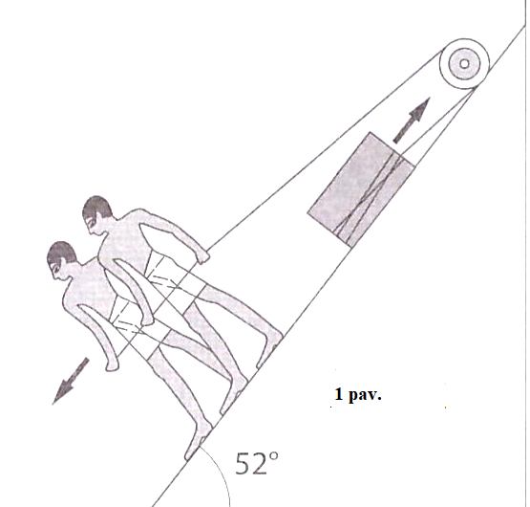  1 pav. Schema, vaizduojanti, kaip senovės Egipte buvo statomos piramidės  Kokius paprastuosius mechanizmus naudojo piramidžių statytojai ir kaip šie darbininkai galėjo dar labiau palengvinti akmens luitų tempimą.
Mokytojo veiklos siekiniai | Supažindinti mokinius su paprastaisiais mechanizmais (svertu) ir ugdyti gebėjimą praktiškai patikrinti sverto taisyklę.
Veiklos priemonės | Mechanikos rinkinys*: stovas*, svertas*, svarelių rinkinys*, liniuotė.
Veiklos eiga | Pasiruošimas tyrimui  Įtvirtinamas svertas stovo laikiklyje. Sureguliuojama horizontali sverto padėtis.  Tyrimo eiga  - Nustatoma mažiausia liniuotės matavimo padala ir absoliučioji liniuotės matavimo paklaida.  - Kairėje sverto pusėje pakabinamas vienas svarelis kuo toliau nuo sverto sukimosi ašies.  - Dešinėje sverto pusėje pakabinamas kitas svarelis taip, kad svertas taptų pusiausviras ir išlaikytų horizontalią padėtį.  Liniuote išmatuojami svertą veikiančių jėgų pečiai, matavimo rezultatai surašomi į lentelę Mokinio veiklos lape.  - Kairėje pusėje esantis svarelis patraukiamas arčiau sukimosi ašies, o dešinėje sverto pusėje pakabinami du svareliai taip, kad svertas taptų pusiausviras ir išlaikytų horizontalią padėtį. Liniuote išmatuojami svertą veikiančių jėgų pečiai, matavimo rezultatai surašomi į lentelę Mokinio veiklos lape.  - Kairėje pusėje esantis svarelis patraukiamas dar arčiau sukimosi ašies, o dešinėje sverto pusėje pakabinami trys svareliai taip, kad svertas taptų pusiausviras ir išlaikytų horizontalią padėtį. Liniuote išmatuojami svertą veikiančių jėgų pečiai, matavimo rezultatai surašomi į lentelę Mokinio veiklos lape.  - Kairįjį sverto petį veikia jėgos momentas $M_{1}=F_{1}∙l_{1}$. Žinome, kad svertą veikianti jėga yra lygi sunkio jėgai $F_{1}=m_{1}∙g$. Jėgos momentas apskaičiuojamas pagal formulę $M_{1}=m_{1}∙g∙l_{1}$. Skaičiavimų rezultatai surašomi į lentelę Mokinio veiklos lape.  - Dešinįjį sverto petį veikia jėgos momentas $M_{2}=F_{2}∙l_{2}$. Žinome, kad svertą veikianti jėga yra lygi sunkio jėgai $F_{2}=m_{2}∙g$. Jėgos momentas apskaičiuojamas pagal formulę $M_{2}=m_{2}∙g∙l_{2}$. Skaičiavimų rezultatai surašomi į lentelę Mokinio veiklos lape.  - Patikrinama, ar pasitvirtina lygybė: $M_{1}=M_{2}$.  - Atsakoma į pateiktus klausimus ir daromos tyrimo išvados.
Laukiamas mokinių veiklos rezultatas | Pirmasis pasiekimų lygmuo  Naudodamasis detaliu aprašymu ir turimomis priemonėmis atlieka tyrimą.  Antrasis pasiekimų lygmuo  Savarankiškai atlieka tyrimą, daro išvadas, paaiškina gautus rezultatus. Apibūdina paprastąjį mechanizmą: svertą ir jo taikymo technikoje pranašumus. Savais žodžiais paaiškina sverto taisyklę. Skaičiavimams teisingai naudoja SI sistemos vienetus.  Trečiasis pasiekimų lygmuo  Geba suformuluoti atsakymą, tinkamai vartoja reikšmines sąvokas, sklandžiai reiškia gamtamokslinį supratimą. Moka paprastuosius mechanizmus atpažinti įvairiuose įrenginiuose.
Rizikų įvertinimas | –
Galimi tarpdalykiniai ryšiai | Fizika: paprastieji mechanizmai.  Matematika: paklaidų skaičiavimas, matavimo vienetų konvertavimas.
Idėjos veiklai plėtoti | Sverto naudingumo koeficiento nustatymas (fizika).  Paprastuosius mechanizmus atpažinti įvairiuose įrenginiuose.
Vaizdo įrašas | –
Mokinio veiklos lapas | Sverto pusiausvyros sąlygų tikrinimas
Šaltinių iliustracijų nuorodos:
1. Vaščenkienė O., Adomaitis I. Fizika. Uždavinynas VIII klasei. Vilnius: Šviesa, 2013, p. 48, 6.19 pav.

